Aluminium Flachdach-Abzweig ø75 / 80

GRÖMO

Eigenschaften

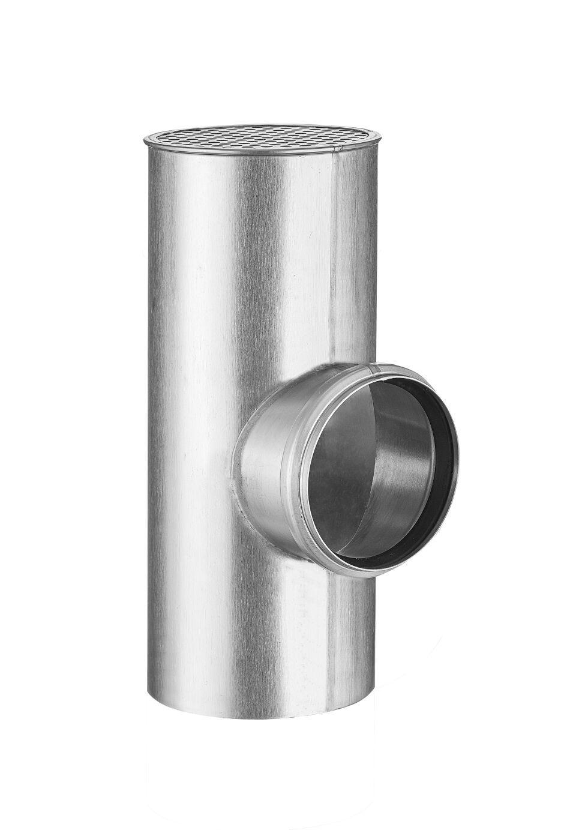

GTIN:

4043706842402

HAN:

84240

Farbton

silber

Werkstoff

Aluminium

Länge (mm)

240,00

Durchmesser (mm)

79,00

Nennweite DN

75,00 - 80,00

Winkel (Grad)

87,50

Hinweis

Lieferung inkl. vormontierter Zulaufdichtung